**GUIA DE APRENDIZAJE DE LA UNIDAD 1. Dispersión por el mundo y algunas características del Neolítico**

Séptimo año

Nombre: fecha: _ _

¿Cómo fue el proceso de expansión del Homo sapiens por el planeta? ¿Cuáles son las posibles rutas que siguió para poblar América?

TEXTO N° 1 El Homo sapiens: África a América

Hace unos 100 mil años, la especie Homo sapiens (de la que todos los seres humanos actuales somos parte) comenzó a migrar de África y, en unos milenios, logró habitar todos los continentes.

De acuerdo con los hallazgos, el ultimo continente que pobló fue América, proceso sobre el cual se han propuesto diversas teorías que han intentado explicar las rutas seguidas por la población migrante, el, origen de dichas poblaciones, su antigüedad y el modo en que se dispersaron de dichas poblaciones, su antigüedad y el modo en que se dispersaron por el resto del continente. Respecto a la antigüedad, la teoría del poblamiento tardío de Clovis fue la que generó mayores acuerdos durante el siglo XX. En ella se sostiene que, tras el paso de población por el estrecho de Bering, las primeras culturas se formaron en América del Norte (poblado del Clovis), hace unos 10.000 años y que desde allí se habrían expandido al resto del continente.

No obstante, los descubrimientos de poblados más antiguos en Sudamérica como hallazgos de Monte verde en el sur de Chile, cuestionaron ese consenso y dieron inicio a nuevas teorías, las que sostienen la idea de un poblamiento preclovis.

El sitio arqueológico de monte verde se ubica a 35 kilómetros al suroeste de puerto Montt. En el se encontraron restos de un antiguo campamento (artefactos humanos, material de restos de chozas cubierta de cuero, trozos de carne animal cuyo ADN indica que se trató de un mastodonte), palos para cavar colmillo finamente confeccionadas y la huella de un niño., todo esto data hace 12.500 años. Por toda esta información la cultura Clovis es cuestionada y han llevado a considerar nuevas ideas sobre el tema.

**Recordar** que la línea de tiempo en la paleohistoria va de números mayores a menores ejemplo: La cultura Clovis se forma a 10.000 años a. C y los hallazgos del campamento de Monte verde en Chile data 12.500 años a.C. ( sería más antigua)

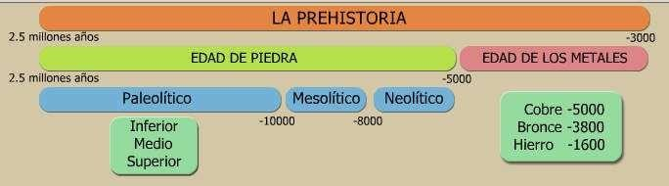

**VERDADERO O FALSO**, justifique la respuesta errónea

1.- La especie homo sapiens hace unos 100 mil años atrás comenzó a migrar de Asia a otros continentes. _ _

2. De acuerdo con los hallazgos, el último continente que se pobló fue Oceanía.

_ _

3.- _Se han propuestos diversas TEORIAS para explicar las rutas de migración hacia nuestro continente Americano.

_ _ _ _

4.- Tras el paso de población migrante por el estrecho de Bering, el texto dice que el primer poblado más antiguo fue el Monte Verde hace 10.000 años.

_ _ _

5.- En el campamento de monte verde solo se encontró una huella de un niño que data de

12.500 años.

_ _

# Teoría poblamiento americano:

**Revise pág. 19 de su texto**, sobre las hipótesis de poblamiento americano.

1. Ruta de Bering durante la última glaciación se formó un puente terrestre que unió a Siberia (Asia) con Alaska (América.) autor de esta teoría Alex Hardlicka
2. Ruta Costera: postula que grupos humanos cruzaron Asia y América a través de sus costas.

C) Ruta Atlántica: postula que grupos humanos habrían navegado desde Europa a América, bordeando las costas de Islandia y Groenlandia.

1. Ruta Transpacífica: dice que grupos humanos habrían llegado desde la Polinesia navegando por las islas del océano pacifico sur. Autor de esta teoría Paul Rivet.
2. Ruta Oceanía- Antártica: postula que poblaciones provenientes de Australia atravesaron por la Antártica. Autor de esta teoría Mendes Correia.

Completa:

Los espacios en blanco y colorea de rojo la ruta planteada por Hrdlicka; de azul, la ruta de Rivet; y de amarillo, la de Mendes Correia. Agrega con otro color las otras teorias

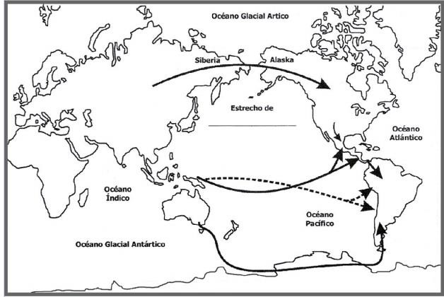

## EVOLUCION CULTURAL DE LOS SERES HUMANOS

**Recordar** que Cultura es todo lo que el hombre hace!!

Hace 2,5 millones de años nuestros ancestros comenzaron a fabricar herramientas de piedra. Hito denominado paleolítico. Consistió en modificar la piedra en forma natural mediantes golpes, para producir angulos y filos.

Dibuje algunas herramientas de piedra del paleolítico

Las sociedades del paleolítico tenían un tipo de vida nómade, organizados en bandas y su economía basada en la recolección (frutos, semillas y raíces), La caza(ingesta de carne reducida a animales pequeños o carroñeros) hace unos 400.000 años comenzaron a cazar grandes presas) y la pesca, todos trabajaban en beneficio a la subsistencia

SALTO Cognitivo del Homo sapiens

Alrededor de 70.000 años la especie Homo sapiens comenzó a pensar de un modo distinto, adquirio capacidades cada vez más compleja, desarrollaron el lenguaje, la ritualidad, y las manifestaciones artísticas (arte rupestre)

La Venus de Willendorf estatua hecha de piedra data de 28.000 años se encontró en Austria Pinturas rupestres, cueva de Altamira en España data unos 18.000 años

**Colorea l**as siguientes obras artísticas del paleolítico.

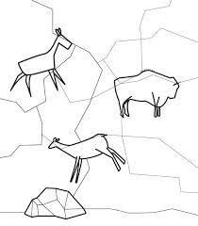

## PRIMERAS SOCIEDADES HUMANAS Y SU RELACION CON EL ENTORNO.

A lo largo de la historia, los seres humanos se han adaptado a las características del entorno. Junto con ello han transformado mediante acciones y actividades con el fin de satisfacer sus necesidades.

Las prácticas de su vida nómade hicieron una vida **depredadora** y la existencia de asentamientos transitorios.

Se estima que estas acciones de cazar, recolectar modificaron su entrono alterando el ecosistema. Las sociedades paleolíticas dependían de su entorno y de las condiciones naturales de este, y si bien no tenían los conocimientos para controlar ninguno de sus factores, al adaptarse y explotarlo para sobrevivir lo modificaron profundamente.

¿Qué factores influyeron en los primeros asentamientos humanos? Disponibilidad de recursos: obtener recursos para la supervivencia.

Vulnerabilidad de la población ante las amenazas del entorno: al asentarse los seres humanos son susceptibles de verse afectado por fenómenos naturales por ello deben tomar medidas de prevención con el fin de evitar riesgos.

Fragilidad del medio ante la acción humana: los seres humanos han impactado en el entorno desde siempre con sus acciones lo que se han intensificado con el tiempo.

## Pregunta

¿Cómo impactaron los seres humanos del paleitico en su entorno? ¡piensas que ese impacto ha continuado en el tiempo? Fundamente

## TEXTO N ° 2 : EL NEOLITICO, UN PERIODO DE CAMBIOS

Hace unos 12.000 años, tras la última glaciación se extinguieron algunas especies animales y vegetales. Para enfrentar estos cambios del entorno, los seres humanos movilizaron sus capacidades adaptativas. Por ello crearon nuevas actividades de subsistencia y modos de vida en relación con el entorno. Fue tan profunda esta transformación que se convirtió en una REVOLUCION neolítica.

Los conocimientos del medio y los desarrollos alcanzados previamente posibilitaron que ciertas comunidades iniciaron un lento proceso de experimentación y domesticación de plantas y de animales, lo que permitió el desarrollo de nuevas actividades de subsistencia como la agricultura y la ganadería que fueron perfeccionados durante miles de años.

Con el desarrollo de ambas actividades los seres humanos transitaron de una economía depredadora a una economía productora. Hay vestigios que en el cercano oriente fue el foco de neolitización. Para poder cultivar plantas y criar ganado se comenzaron a establecer paulatinamente en lugares fijos, iniciándose así procesos de sedentarización se conformaron las aldeas en estos espacios se desarrollaron nuevas técnicas y artefactos (cerámica,, textiles, herramientas entre otros) se establecieron formas de convivencia más complejas y estructuradas y diferencias sociales entre individuos y grupos.

**Desarrolle en su cuaderno las siguientes preguntas**

1.-Cual fue la el modo de vida que existió después de la última glaciación? 2.-Que actividades se desarrollaron en esta nueva forma de vida

3.- Cual es la diferencia entre la economía depredadora y economía productora

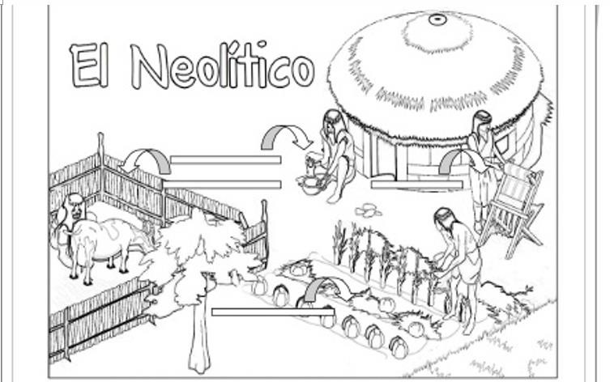4.- Colorea y completa el dibujo y el texto con las palabras adecuadas del recuadro. Ganadería, agricultura, cerámica, texteleria